实验二 顺序表操作实验手册
任务1：基础任务——顺序表初始化、赋值与遍历（简单）
任务描述：利用数组模拟静态顺序表，实现顺序表初始化、批量赋值、整体遍历输出，完成顺序表最基础的数据存储与展示功能。
任务要求：
1.定义固定长度数组作为静态顺序表，定义变量记录有效长度。
2.完成顺序表初始化，清空初始数据。
3.手动输入或批量赋值 6~8 个整数元素。
4.遍历输出顺序表所有有效元素，格式整洁规范。
5.分析顺序表遍历操作的时间复杂度。
6.程序设计语言采用C++
参考模版：
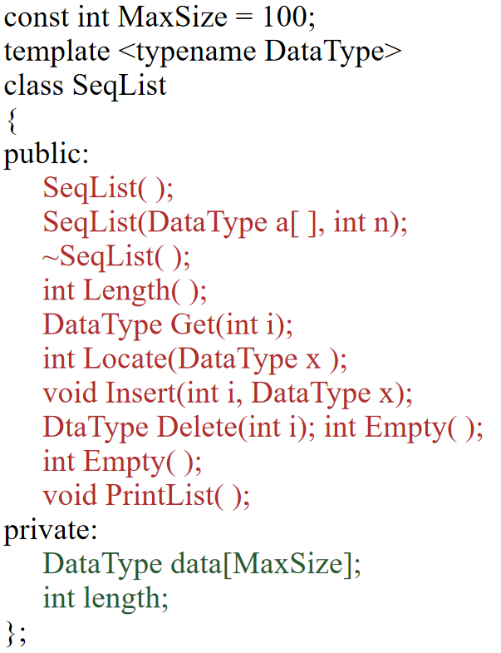
（1）设计思路
1.定义常量MaxSize=100，使用模板template<typename DataType>实现通用顺序表类。
2.私有成员：数组data[MaxSize]存储元素，length记录有效元素个数。
3.公有成员只保留本次任务需要的两个构造函数和打印函数：
默认构造函数：初始化空顺序表，length=0
带参构造函数：接收数组与元素个数，批量赋值
PrintList()：遍历输出所有有效元素
4.主函数：定义含有 6~8 个整数的数组，利用带参构造创建顺序表对象，调用PrintList遍历。
5.遍历操作需要访问全部 n 个有效元素，时间复杂度O(n)。
（2）程序源码

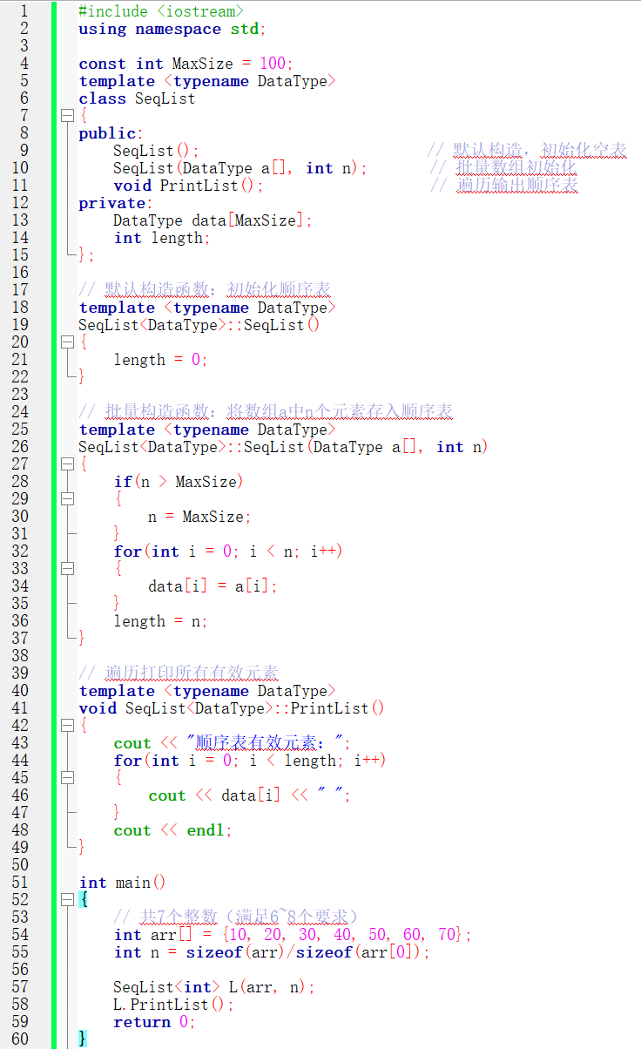
（3）运行截图
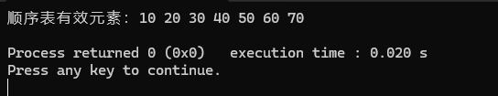

任务2：提高任务——顺序表指定位置插入、删除、元素查找（中等）
任务描述：在基础顺序表之上，实现顺序表核心操作：指定位置插入元素、指定位置删除元素、按值查找元素，并输出操作后的顺序表结果，观察元素移动现象。
任务要求：
1.实现插入操作：在任意合法位置插入新元素，后续元素后移。
2.实现删除操作：删除指定位置元素，后续元素前移填补空位。
3.实现查找操作：根据元素值查找元素所在下标位置。
4.每次操作后输出当前顺序表所有元素，验证操作正确性。
5.程序设计语言采用C++
设计思路
- 复用模板类SeqList，私有成员：数组data[MaxSize]、有效长度length。
- 成员函数：
默认构造函数：初始化空表，length=0
带参构造：批量加载数组元素，用于初始化测试数据
Insert(int i, DataType x)：在位序i插入元素x；先判断位置与满表；插入点之后元素全部向后移动一位，length++
Delete(int i)：删除位序i元素；判断位置合法性；被删元素之后元素向前移动一位，length--
Locate(DataType x)：按值查找，返回元素位序；找不到返回 0
PrintList()：遍历输出顺序表
- main 流程：初始化顺序表 → 打印初始表 → 插入元素并打印 → 删除元素并打印 → 按值查找并输出查找结果。
- 时间复杂度：
插入：平均 O (n)，元素需要后移；
删除：平均 O (n)，元素需要前移；
按值查找：最坏 O (n)。
源代码
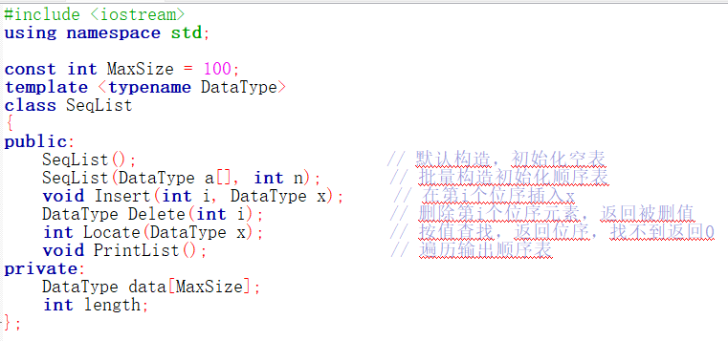
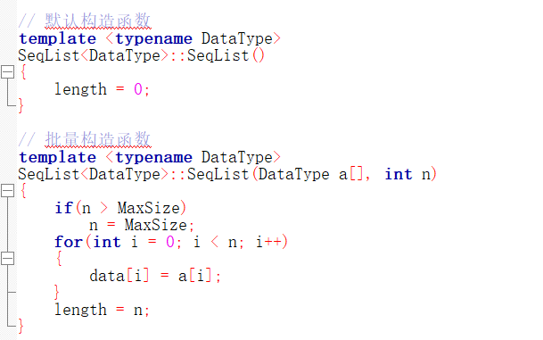
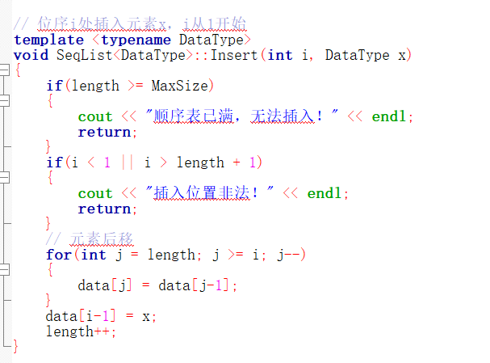
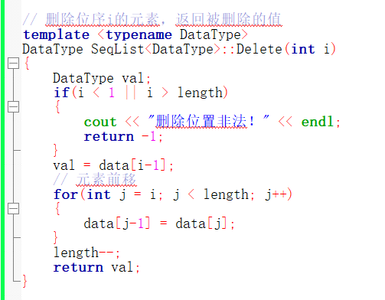
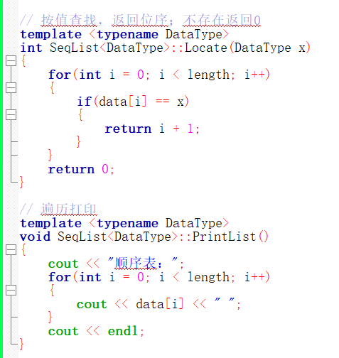
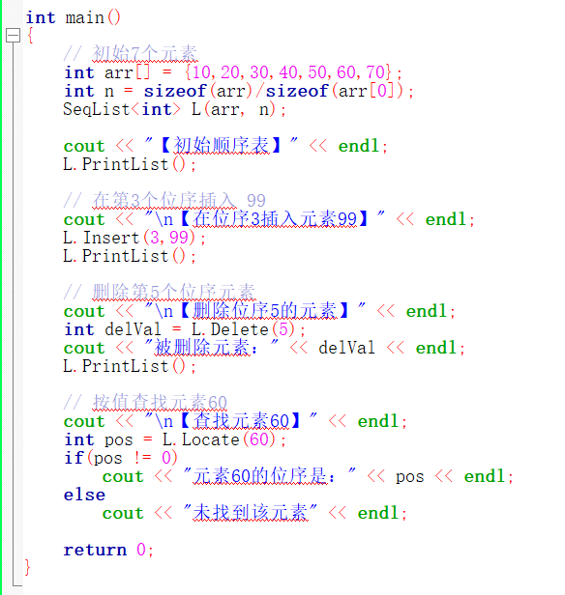
运行截图
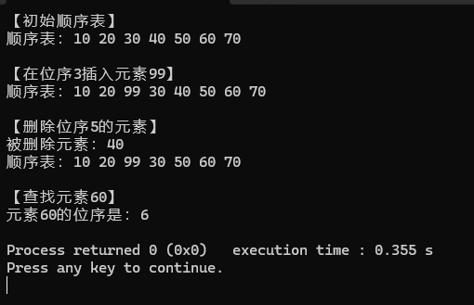
任务3：综合操作-顺序表的操作
任务描述：
采用C++语言利用顺序表存储方式实现以下功能：
（1）通过键盘输入数据建立一个线性表，并输出该线性表。（内置5个元素：1,3,5,7,9）
（2）根据“输入提示菜单”选择相应操作，进行数据的插入、删除、查找，并输出操作后的线性表。
（3）输入“0”，程序结束。
（4）将程序分解成多个模块（函数）组成，每个模块功能都通过不同的函数来实现。
设计思路
1.沿用模板类SeqList，静态数组实现顺序表；成员函数封装：构造、插入、删除、按值查找、打印。
2.功能要求：初始内置 5 个元素{1,3,5,7,9}；提供菜单选择，支持插入、删除、查找；输入 0 退出程序。
3.模块化划分：
（1）SeqList类：封装顺序表数据与操作（Insert、Delete、Locate、PrintList）
（2）ShowMenu()：菜单打印模块
（3）main 函数：主循环，接收用户菜单选择，调用对应功能模块
（4）交互逻辑：启动自动创建初始顺序表；打印菜单，读取选择；执行对应操作，每次操作后输出顺序表；输入 0 结束程序。
（5）位序依旧从1 开始
源程序
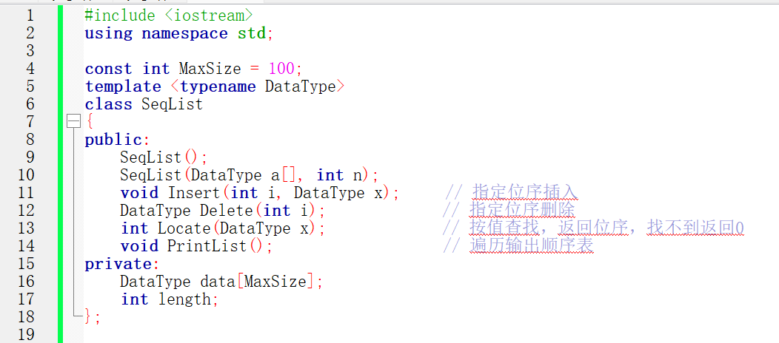
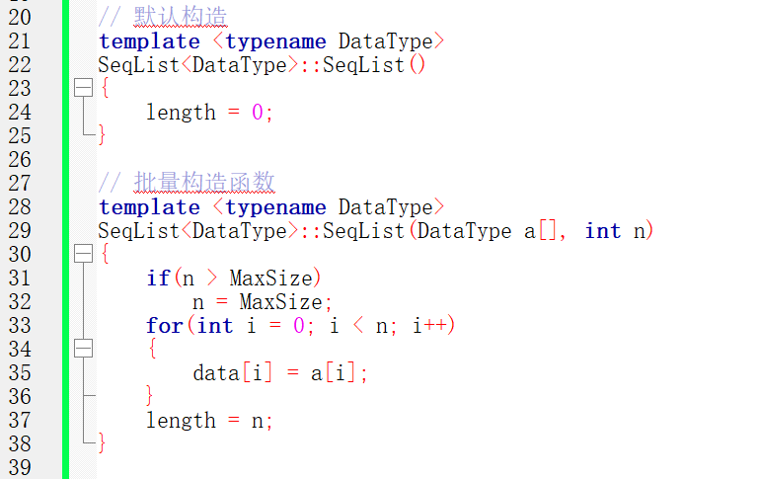
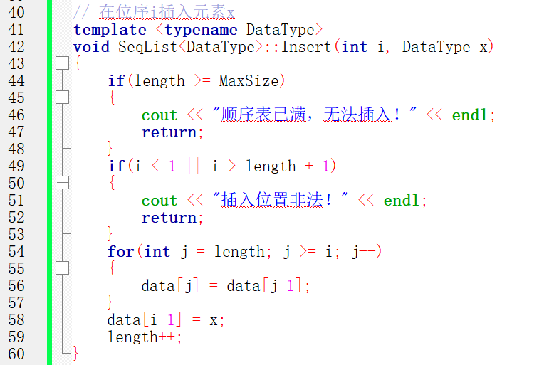
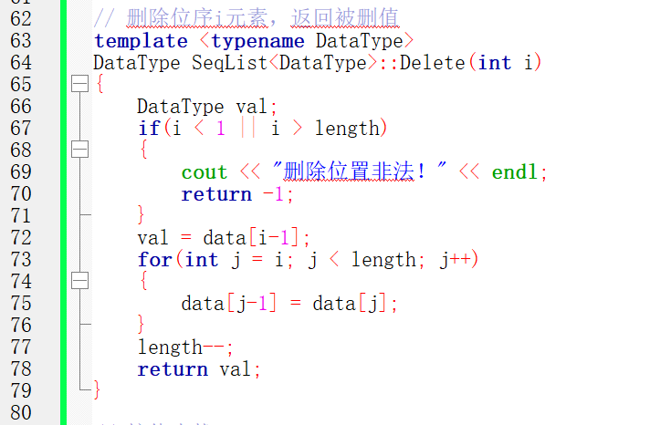
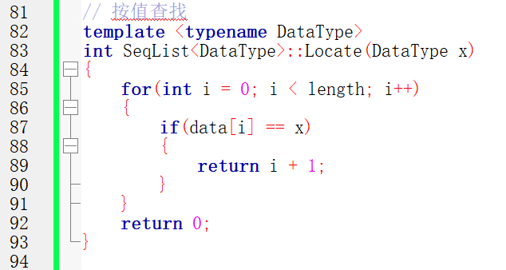
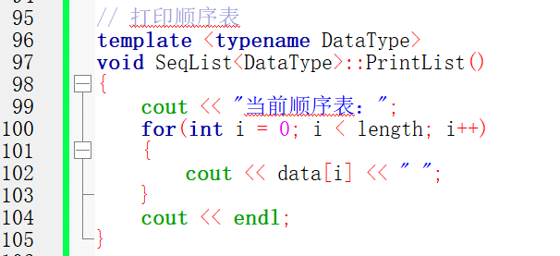
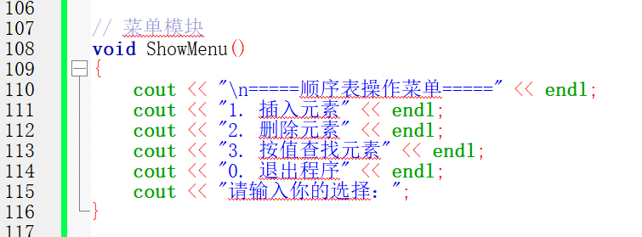
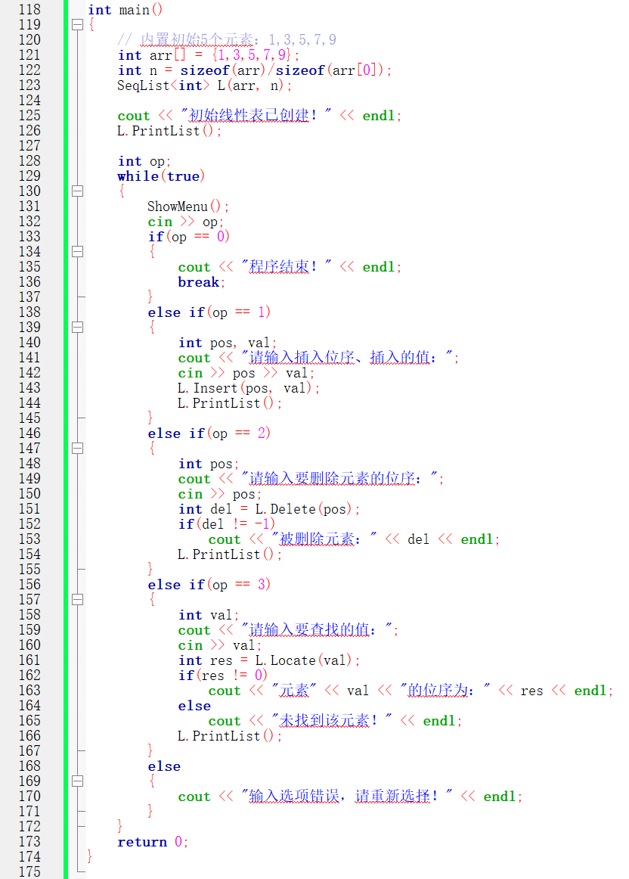
运行截图
